Materiał do samodzielnej nauki dla klasy VIII
Materiały dodane 16.04.21
Temat: Aminokwasy.
Materiał nauczania:

Budowa i właściwości amoniaku
Podczas procesu rozkładu substancji białkowych wydziela się nieprzyjemny zapach. Jednym z produktów jest dobrze nam znany siarkowodór, o zapachu zgniłych jaj. Innym powstającym gazem o równie nieprzyjemnej woni jest amoniak – związek nieorganiczny o wzorze NH3.
Poniżej podano najważniejsze informacje dotyczące tego związku.
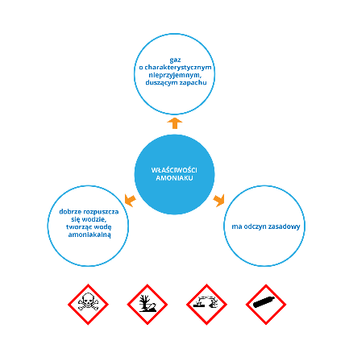

Aminy
Nieprzyjemny zapach ryb spowodowany jest m.in. obecnością związku zawierającego w swych cząsteczkach atomy azotu. Substancją tą jest metyloamina, należąca do grupy amin. aminy
Aminy możemy traktować jako pochodne amoniaku, w którym co najmniej jeden atom wodoru został zastąpiony grupą węglowodorową.
Wzór ogólny amin
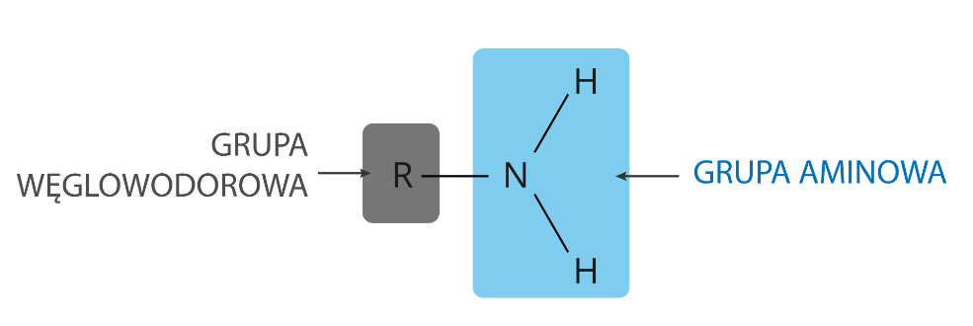
gdzie:
R – grupa węglowodorowa,
– NH₂ – grupa aminowa (grupa funkcyjna).
Związkiem zaliczanym do amin jest metyloamina o wzorze CH₃ – NH₂.
https://epodreczniki.pl/a/aminy-i-aminokwasy/DEvxqjNri na tej stronie znajdziesz 2 filmiki opisujące budowę właściwości metyloaminy
Przykładem aminy zawierającej dwa atomy węgla jest etyloamina o wzorze CH₃ – CH₂ – NH₂. Etyloamina jest bezbarwną cieczą (w temperaturze niższej od 16,6°C), o ostrym amoniakalnym zapachu. Jest naturalnym składnikiem moczu.
Wraz ze wzrostem liczby atomów węgla w cząsteczkach amin zmieniają się ich właściwości – wzrasta temperatura wrzenia, a rozpuszczalność w wodzie maleje. Aminy są w większości związkami toksycznymi. Występują w niewielkich ilościach w wielu roślinach. Są także wydzielane podczas rozkładu ryb. Mają ogromne znaczenie, gdyż służą do otrzymywania lekarstw. Znalazły również zastosowanie w produkcji włókien syntetycznych i barwników.

Aminokwasy
Na początku lekcji wspomniano, że jednym z produktów rozkładu białek jest amoniak. Wynika z tego, że białka także zawierają atomy azotu. Podstawowymi związkami budującymi białka są aminokwasy – związki organiczne zawierające grupę aminową – NH₂ i grupę charakterystyczną dla kwasów karboksylowych – COOH.
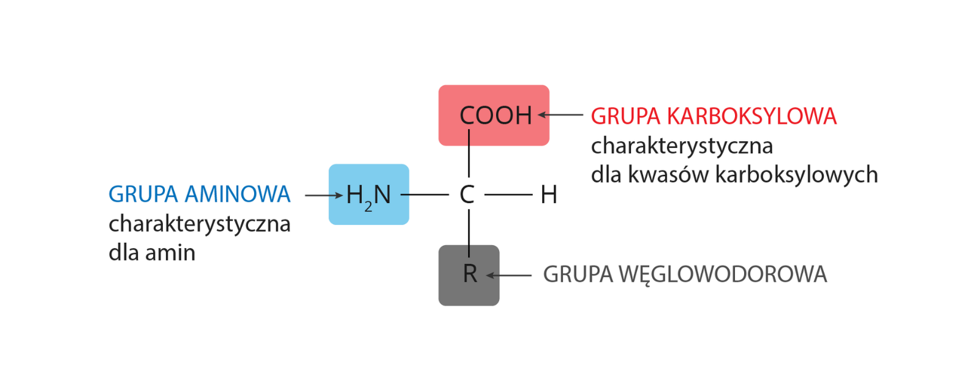
Aminokwasem o najprostszej strukturze jest glicyna.
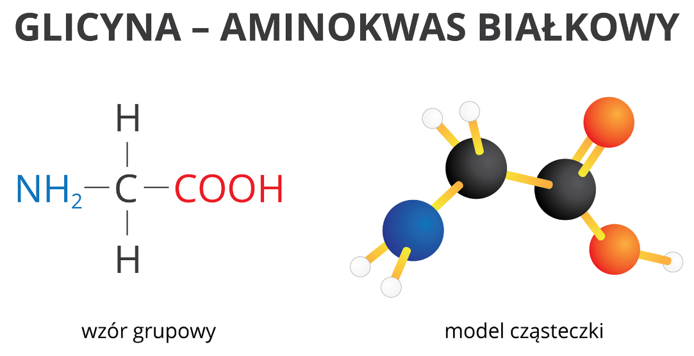
Inna nazwa glicyny to kwas aminooctowy.
Jakie właściwości ma glicyna?

Glicyna jest substancją stałą o krystalicznej budowie.
Glicyna bardzo dobrze rozpuszcza się w wodzie.
Uniwersalny papierek barwi się na kolor żółty.
Roztwór glicyny ma odczyn obojętny.
Ze względu na obecność dwóch grup funkcyjnych: aminowej – NH2 o charakterze zasadowym i karboksylowej – COOH o charakterze kwasowym, cząsteczki aminokwasów mogą łączyć się poprzez wiązanie peptydowe. Jak łączą się ze sobą dwie cząsteczki glicyny?
Dipeptyd może przyłączyć kolejną cząsteczkę aminokwasu; otrzymamy wówczas tripeptyd. Tripeptyd może przyłączać kolejne cząsteczki aminokwasów. W ten sposób tworzą się polipeptydy, czyli związki powstające w wyniku łączenia się wielu cząsteczek aminokwasów.
Filmik na stronie:
https://epodreczniki.pl/a/aminy-i-aminokwasy/DEvxqjNri przedstawia łączenie się aminokwasów

Istnieje wiele związków należących do grupy aminokwasów. Jednak aminokwasów tworzących białka jest około dwadzieścia. Dzielimy je na dwie grupy:
- endogenne – aminokwasy wytwarzane przez organizm;
- egzogenne – aminokwasy, które musimy dostarczyć organizmowi w pożywieniu.
Do endogennych aminokwasów zaliczamy m.in. alaninę.
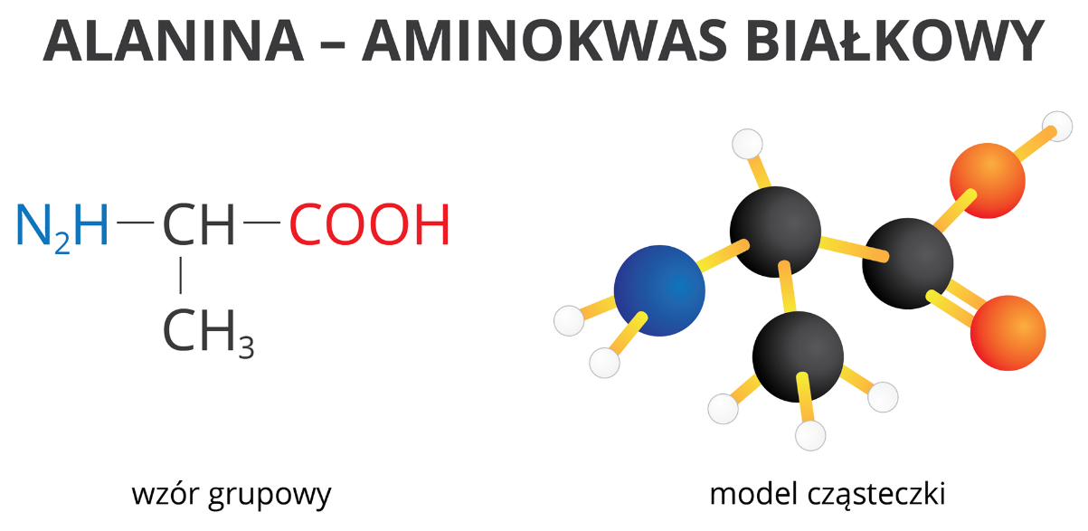
Aminokwasy te występują w substancji potowo-tłuszczowej wytwarzanej przez gruczoły skóry właściwej i tkankę podskórną, która pokrywa linie papilarne. Substancja ta powoduje pozostawianie odcisków palców na różnych podłożach, co wykorzystuje się w technikach śledczych, np. w celu ustalenia sprawcy przestępstwa. Naukę, która zajmuje się m.in. badaniem śladów linii papilarnych, nazywamy daktyloskopią.
Aminokwasy są budulcami białek. Ponad 20 aminokwasów buduje m.in. mięśnie, tkanki w organizmie człowieka. Nadmiar białek jest równie szkodliwy dla człowieka, co ich niedobór. Niekontrolowane przez lekarza spożywanie aminokwasów jako suplementów diety może doprowadzić do poważnych komplikacji zdrowotnych.

Podsumowanie
- Aminy i aminokwasy to związki organiczne zawierające w swych cząsteczkach atomy azotu.
- Właściwości amin zmieniają się wraz ze wzrostem liczby atomów węgla w cząsteczce.
- Aminokwasy to związki organiczne zawierające dwie grupy funkcyjne: aminową – NH₂ o właściwościach zasadowych i karboksylową – COOH o właściwościach kwasowych.
- Aminokwasy mają zdolność łączenia się za pomocą wiązań peptydowych; tworzą w ten sposób polipeptydy.
- Aminokwasy - związki organiczne, których cząsteczki zawierają grupę aminową – NH₂ i grupę karboksylową – COOH
- Aminy - do amin zaliczamy związki będące pochodnymi amoniaku, w których cząsteczkach co najmniej jeden atom wodoru zastąpiono grupą węglowodorową; wzór ogólny amin to R – NH₂, gdzie R to grupa węglowodorowa, a – NH₂ to grupa aminowa
- glicyna
- aminokwas o wzorze NH₂ – CH₂ – COOH; jest krystaliczną, stałą substancją; dobrze rozpuszcza się w wodzie
- metyloamina - amina o wzorze CH₃NH₂; jest gazem o charakterystycznym, nieprzyjemnym zapachu

Zadanie domowe:
Ćwiczenie 1
Oceń, czy podane informacje na temat właściwości aminokwasów są prawdziwe, czy fałszywe.
 | Prawda | Fałsz
Aminokwasy to związki budujące białka.
Kwas aminooctowy jest nazywany glicyną.
Aminokwasy mają zdolność łączenia się poprzez wiązanie peptydowe.

Ćwiczenie 2
Wybierz z listy sformułowania, które utworzą zdanie prawdziwe.
Po zanurzeniu uniwersalnego papierka wskaźnikowego w roztworze glicyny pojawi się zabarwienie…………….. , gdyż substancja ta ma odczyn …………………………………… .

(obojętny kwasowy niebieskie zasadowy czerwone żółte)

PRZYPOMINAM, ŻE ODPOWIADAMY TYLKO NA ZADANIA DOMOWE; PYTANIA KONTROLNE SŁUŻĄ DO PODSUMOWANIA LEKCJI. JEŻELI UCZEŃ UMIE ODPOWIEDZIEĆ NA PYTANIA KONTROLNE TZN.,ŻE OPANOWAŁ MATERIAŁ LEKCYJNY.
ODSYŁAMY TYLKO ZADANIA DOMOWE!

